BAB IV
HASIL DAN PEMBAHASAN

4.1 Hasil Identifikasi Tumbuhan
Hasil identifikasi tumbuhan yang dilakukan di Herbarium Medanese (MEDA) Universitas Sumatera Utara menyatakan bahwa tanaman yang digunakan pada penelitian ini yaitu tumbuhan salam (Syzygium polyanthum (Wight.) Walp.) dari family Myrtaceae. Identifikasi ini bertujuan untuk memastikan kebenaran tumbuhan yang digunakan sebagai bahan uji. Hasil identifikasi tumbuhan dapat dilihat pada lampiran 1.

4.2 Hasil Pengolahan Daun Salam (Syzygium polyanthum (Wight.) Walp.)
Sampel daun salam yang telah dikumpulkan didapatkan bobotnya sebanyak 50.000 gram, setelah dilakukan pengeringan dengan suhu 50ºC maka diperoleh bobot simplisia sebanyak 2.000 gram.

4.3 Hasil Karakterisasi Simplisia
Hasil uji karakteristik simplisia pada sampel daun salam yaitu pada pengujian makroskopik, bentuk fisik dari simplisia daun salam (Syzygium polyanthum (Wight.) Walp.) yaitu berupa helaian daun tunggal, bertangkai pendek, bentuk jorong memanjang, pangkal daun runcing, tepi rata, menggulung, ujung runcing, tumpul bahkan terbelah, kedua permukaan halus, licin, mengilat, pertulangan daun menyirip, ibu tulang daun tampak jelas menonjol ke permukaan bawah, permukaan atas berwarna cokelat kehijauan, permukaan bawah cokelat tua, bau aromatik lemah, rasa kelat, panjang daun 5-11 cm dan lebar daun 3-5 cm.
Hasil uji makroskpik pada serbuk simplisia daun salam didapatkan adanya kristal kalium oksalat bentuk prisma, epidermis atas, epidermis bawah dengan stomata, unsur unsur xylem dengan noktah, dan sklerenkim. Hasil uji karakteristik dari simplisia daun salam (Syzygium polyanthum (Wight.) Walp.) dapat dilihat pada Tabel 4.1 berikut:
Tabel 4. 1 Hasil Karakterisasi Daun Salam (Syzygium polyanthum (Wight.) Walp.)
No | Parameter | Hasil rata rata ( % ) | Syarat MMI
1. | Kadar air | 5,33 % | Maks.10%
2. | Kadar sari larut air | 20,84 % | Min.14,48%
3. | Kadar sari larut etanol | 15,53 % | Min.8%
4. | Kadar abu total | 2,99 % | Maks.5%
5. | Kadar abu tidak larut dalam asam | 0.51 % | Maks.1%
Keterangan: < = Kurang dari
> = Lebih dari
Berdasarkan tabel 4.1 di atas dilakukan pemeriksaan karakterisasi untuk mengetahui kadar air yang terkandung didalam simplisia daun salam. Persyaratan kadar air simplisia umumnya tidak lebih dari 10% karena kelebihan air dalam simplisia akan mendorong pertumbuhan mikroorganisme dan kapang (jamur), reaksi pembusukan, reaksi enzimatis, yang pada akhirnya diikuti oleh reaksi hidrolisis senyawa kimia dalam simplisia. Hasil pemeriksaan karakterisasi kadar air simplisia yang diperoleh adalah 5,33% hal tersebut sesuai dengan persyaratan dimana kadar air dari simplisia daun salam yaitu kurang dari 10%.
Pada pengujian kadar sari larut dalam air ekstrak serbuk simplisia daun salam didapatkan persentase kadar sebesar 20,84%, sedangkan untuk pengujian kadar sari larut etanol serbuk simplisia daun salam diperoleh presentase kadarnya sebesar 15,53% (lampiran 26). Hasil kadar yang didapatkan ini memenuhi persyaratan dimana untuk kadar sari yang larut di dalam air besar dari 6% dan kadar sari yang larut di dalam etanol besar dari 6,5% (Depkes RI, 1989). Kadar sari larut dalam air dan etanol merupakan pengujian untuk penetapan jumlah kandungan senyawa yang dapat terlarut dalam air dan kandungan senyawa yang dapat terlarut dalam etanol.
Pada pengujian kadar abu total serbuk simplisia daun salam didapatkan hasil persentase kadar sebesar 2,99% dan untuk pengujian kadar abu tidak larut asam didapatkan persentase kadarnya sebesar 0,51%. Hasil penetapan kadar abu ini masih memenuhi persyaratan dimana untuk kadar abu total tidak lebih dari 16,6% dan kadar abu yang tidak larut asam tidak lebih dari 1% (Depkes RI,1989). Penentuan kadar abu bertujuan untuk memberikan gambaran kandungan mineral internal dan eksternal yang berasal dari proses awal sampai terbentuknya ekstrak. Prinsipnya ekstrak dipanaskan hingga senyawa organik dan turunannya terdestruksi dan menguap sampai hanya unsur mineral dan anorganik saja yang tersisa. Besarnya kadar abu total dalam setiap ekstrak menunjukkan bahwa ekstrak yang diperoleh dari proses maserasi banyak mengandung mineral. Sedangkan adanya kadar abu yang tidak larut asam menunjukkan adanya pasir atau pengotor lainya yang masih ada (Angelina et al, 2015).

4.4 Ekstraksi Daun Salam (Syzygium polyanthum (Wight.) Walp.)
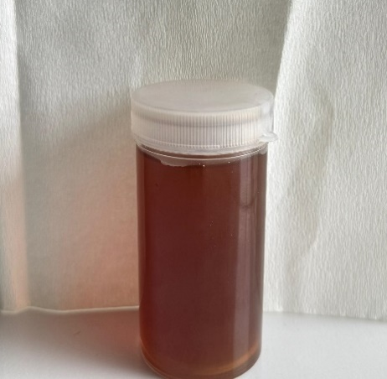
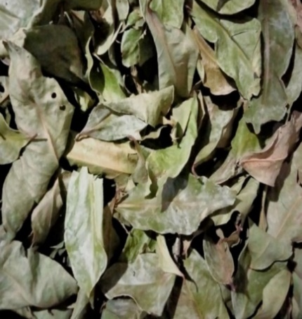
Ekstraksi sampel daun salam dilakukan dengan cara infusa/pemanasan. Sebanyak 5 g serbuk sampel dimasukkan ke dalam beaker glass 250 mL dan ditambahkan aquadest sebanyak 100 mL, kemudian dipanaskan hingga mendidih di atas hotplate menggunakan magnetic stirrer selama 15 menit, kemudian didinginkan. Apabila sudah mencapai suhu ruang, air rebusan tersebut dituang dan disaring menggunakan kertas saring whatman no.42. air rebusan tersebut dapat digunakan langsung untuk proses sintesis nanopartikel tembaga. Hasil yang diperoleh dari ekstraksi cara panas/infusa daun salam adalah ekstrak cair berjumlah 100 mL yang berwarna coklat kehijauan dengan aroma khas. Simplisia daun sebelum dihaluskan dan ekstrak daun salam dapat dilihat pada gambar 4.1 dibawah ini.

Gambar 4. 1 Simplisia Daun Salam dan Ekstrak Daun Salam

4.5 Hasil Skrining Fitokimia
Skrining fitokimia dilakukan untuk mengetahui metabolit sekunder senyawa fitokimia yang terkandung pada ekstrak daun salam. Hasil skrining fitokimia ekstrak daun salam dapat dilihat dengan adanya golongan senyawa alkaloid, flavonoid, saponin, tanin, sterois/triterpenoid dan glikosida. seperti yang terlihat pada Tabel 4.2.

Tabel 4.2 Hasil Skrining Fitokimia Simplisia Daun Salam
NO | Pemeriksaan | Hasil  Simplisia
1 | Flavonoid | +
2 | Alkaloid | +
3 | Tannin | +
4 | Saponin | +
5 | Steroid/triterpenoid | -
6 | Glikosida | +

Keterangan: (+) Positif : Mengandung golongan senyawa
(-) Negatif : Tidak mengandung golongan senyawa
Berdasarkan hasil pengamatan yang diperoleh dari hasil skrining fitokimia ekstrak daun salam positif mengandung senyawa metabolit sekunder yaitu alkaloid, flavonoid, saponin, tanin, dan glikosida. Hasil identifikasi alkaloid menunjukkan bahwa serbuk dan ekstrak aquadest daun salam mengandung alkaloid, karena memberikan hasil endapan kuning pada pereaksi mayer dan endapan coklat pada pereaksi bouchardat.
Pada pemeriksaan flavonoid pada penambahan asam klorida pekat pada serbuk Mg dan amil alcohol membentuk warna kuning. Hal ini menunjukkan pada daun salam terdapat flavonoid. Perubahan warna yang terjadi disebabkan adanya reaksi reduksi oleh Mg yang dilakukan pada suasana asam dengan penambahan HCl (Leonardy et al., 2019).
Pemeriksaan saponin menunjukkan hasil yang positif karena buih yang terbentuk setelah pengocokan bertahan lama dan tidak hilang dengan penambahan 1 tetes HCl 2N. Timbulnya busa menunjukkan adanya glikosida yang mempunyai kemampuan membentuk buih dalam air yang terhidrolisis menjadi glukosa dan senyawa lainnya. Hasil uji yang diperoleh menunjukkan terbentuknya busa setelah perlakuan.
Pada pemeriksaan tanin menunjukkan hasil yang positif. Hal ini dikarenakan terjadinya perubahan warna menjadi hijau kehitaman dengan penambahan FeCl₃ dimana terdapat gugus hidroksil yang ada pada senyawa tanin di dalam serbuk simplisia dan ekstrak aquadest daun salam sehingga terjadi reaksi dengan FeCl₃ yang mana membentuk senyawa kompleks (Wahid & Safwan, 2019).
Pada hasil pemeriksaan steroid dan triterpenoid tidak menunjukkan hasil positif. Hali ini didasarkan pada kemampuannya dalam membentuk warna biru yang menunjukkan adanya triterpenoid dan warna hijau menunjukkan adanya steroid dengan diberikan pereaki Lieberman Bouchardat (Depkes RI, 1995).
Pada pemeriksaan glikosida menunjukkan bahwa positif mengandung glikosida, karena menghasilkan atau terbentuk cincin berwarna ungu pada batas cairan larutan sisa setelah penambahan pereaksi Molisch dan asam sulfat pekat. Pada penelitian tambunan dkk 2024, skrining fitokimia ekstrak etanol daun salam positif mengandung senyawa metabolit sekunder seperi alkaloid, steroid/triterpenoid, saponin, flavonoid, tanin dan glikosida.
Pada uji alkaloid dengan pereaksi bouchardart dan mayer memberikan hasil positif sedangkan pada pereaksi meyer negatif. Pada pengujian steroid dan triterpenoid menggunakan pereaksi liberman-burchard memberikan hasil positif karena terbentuknya endapan warna merah bata menunjukkan adanya triterpenoid. Pengujian saponin dengan pereaksi akuades + HCl memberikan hasil positif yang ditandai dengan adanya busa setinggi 3 cm. Pengujian flavonoid dengan pereksi Mg(s)+HCl(p), FeCl₃5%, NaOH10% memberikan hasil positif karena terbentuknya warna orange-jingga yang menandakan adanya flavonoid. Pengujian tanin dengan pereaksi FeCl₃1% memberikan hasil positif yang ditandai dengan perubahan warna hijau kehitaman yang menandakan posistif adanya senyawa tanin. Pengujian terhadap senyawa glikosida menggunakan pereaksi molisch menghasilkan hasil positif yang dapat diidentifikasi dengan adanya perubahan warna menjadi cincin ungu. Ini menunjukkan keberadaan senyawa glikosida dalam sampel tersebut

4.6 Sintesis Nanopartikel Tembaga Ekstrak Daun Salam
Larutan ekstrak daun salam 25 mL diencerkan sampai 1000 mL. Selanjutnya larutan CuNO₃ dicampur dengan rasio 1:1, 1:2, 1:3, dan 1:4 dengan total volume 50 mL. Setelah itu larutan tersebut diaduk selama 30 menit menggunakan stirrer, campuran setelah diaduk kemudian didiamkan selama 24 jam, dimana terjadi perubahan warna dan sudah mulai terbentuk endapan nanopartikel tembaga ekstrak daun salam ditandai dengan adanya nanopartikel melayang-layang. Menurut Wara (2017) terbentuknya sintesis nanopartikel tembaga yaitu terjadi perubahan warna dari kuning menjadi coklat kehijauan hal tersebut menunjukkan bahwa perbedaan warna dari nanopartikel tembaga ekstrak daun salam terbentuk dari sintesis nanopartikel tembaga ekstrak daun salam tersebut. Selanjutnya diaduk sebentar menggunakan stirrer kemudian larutan nanopartikel tembaga ekstrak daun salam dianalisis menggunakan Particle Size Analyzer (PSA) untuk di cek ukuran nanopartikel tembaga ekstrak daun salam.
Perubahan warna pada saat sebelum didiamkan 24 jam dan sesudah didiamkan 24 jam yang terjadi perubahan warna dapat dilihat pada gambar 4.2 di bawah ini :
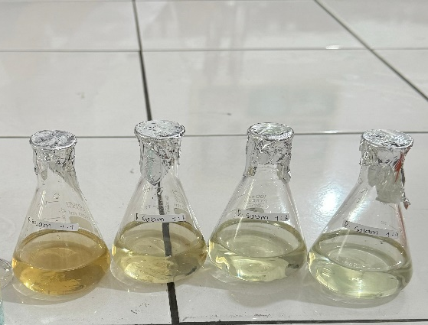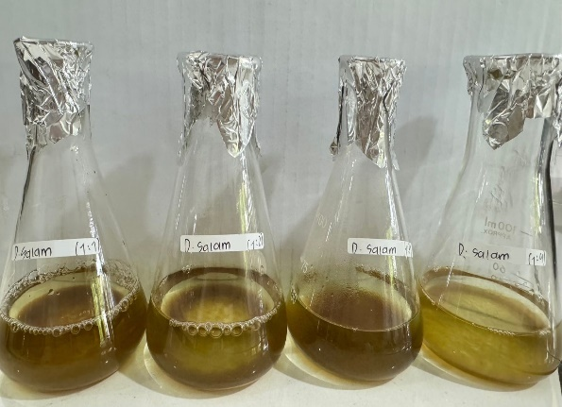
(A) (B)
Gambar 4. 2 Hasil Sintesis Nanopartikel Tembaga Ekstrak Daun Salam,
(a) Sebelum didiamkan selama 24 jam (b) Sesudah didiamkan selama 24 jam

Gambar 4.2 menunjukkan bahwa jelas terjadi perubahan warna larutan, hal ini membuktikan bahwa ekstrak daun salam dapat mereduksi CuNO₃ pada semua rasio. Indikator terbentuknya nanopartikel tembaga yaitu melalui reduksi larutan Cu⁺ menjadi Cu. Larutan berwarna coklat membuktikan bahwa nanopartikel telah terbentuk dan warnanya semakin coklat pekat dan terdapat endapan seiring dengan bertambahnya waktu. Sehingga didapatkan hasil akhir dari sintesis nanopartikel tembaga yaitu larutan berwarna coklat pekat.
Berdasarkan penelitian sebelumnya metabolit sekunder seperti fenolik dan alkaloid akan berperan sebagai pendonor elektron pada logam Cu pada proses sintesis nanopartikel. Pada proses sintesis nanopartikel tembaga (CuNPs) ekstrak daun salam, terjadi perubahan warna saat larutan ekstrak aquades dicampur dengan larutan CuNO₃. Proses kemudian dilanjutkan dengan melakukan stirer pada campuran selama 2 jam dan campuran kembali mengalami perubahan warna. Perubahan warna ini menjadi indikasi kuat telah terbentuknya CuNPs. Proses reduksi logam Cu oleh ekstrak daun salam dimungkinkan dengan adanya senyawa fenolik sehingga terjadi reduksi logam Cu⁺ menjadi Cu⁰.
Reaksi hipotetik
C₆H₆O + Cu⁺ → 2C₆H₆ + Cu⁰ (nanopartikel)
Mekanisme reaksi reduksi Cu⁺ oleh metabolit sekunder
Cu⁺ + Flavonoid → Cu⁰ + Flavonoid⁺

4.7 Hasil Analisis Kuantitatif Spektrofotometri Uv-Vis
Untuk menganalisis dan membuktikan bahwa telah terjadinya Cu⁺ berubah menjadi nanopartikel Cu maka dilakukan analisis menggunakan spektrofotometri Uv Vis dengan membuat kurva standar dari larutan tembaga pada konsentrasi 2 ppm, 4 ppm, 6 ppm, 8 ppm, dan 10 ppm. Larutan diukur absorbansi dengan alat spektrofotometri pada panjang gelombang 324,8 nm, dan dengan operating time yang didapat pada konsentrasi 4 ppm selama 60 menit didapatkan absorbansi yang stabil yaitu 0,860 pada menit ke 11 sampai ke 17. Maka pada menit tersebut waktu kerja yang baik untuk dilakukan pengukuran sampel berbagai konsentrasi.
Sebelum terjadinya reaksi, konsentrasi CuNO₃ adalah sebesar 0,03 setelah dibuat nanopartikel tembaga konsentrasinya berkurang pada 1:1 berkurang sebesar 0,006 pada 1:2 berkurang sebesar 0,011 pada 1:3 berkurang sebesar 0,009 dan pada 1:4 berkurang sebesar 0,015. Hal tersebut menunjukkan bahwa berkurangnya konsentrasi Cu, diduga konsentrasi Cu disebabkan karena Cu⁺ berubah menjadi Cu nanopartikel. Hasil berkurangnya Cu dapat dilihat pada tabel 4.3 berikut.
Tabel 4.3 Konsentrasi Cu⁺ Sebelum dan Setelah Jadi Nanopartikel Cu
Perbandingan | Konsentrasi Cu+ Sebelum Menjadi Nano Cu | Konsentrasi Cu Setelah Menjadi Nano Cu | Hasil Berkurangnya
1:1 | 0,03 | 0,024 | 0,006
1:2 | 0,03 | 0,019 | 0,011
1:3 | 0,03 | 0,021 | 0,009
1:4 | 0,03 | 0,015 | 0,015
4.8 Hasil Analisis Particle Size Analyzer (PSA)
Metode pengukuran partikel dengan PSA dinilai lebih akurat dalam menentukan distribusi ukuran partikel. Data ukuran partikel yang diperoleh tiga distribusi yaitu intensitas, nomor dan volume sehingga dapat menggambarkan keseluruhan kondisi sampel (Nikmatin et al, 2011).
Gambar 4.3 sampai gambar 4.6 merupakan histogram distribusi ukuran nanopartikel tembaga ekstrak daun salam pada berbagai variasi rasio.
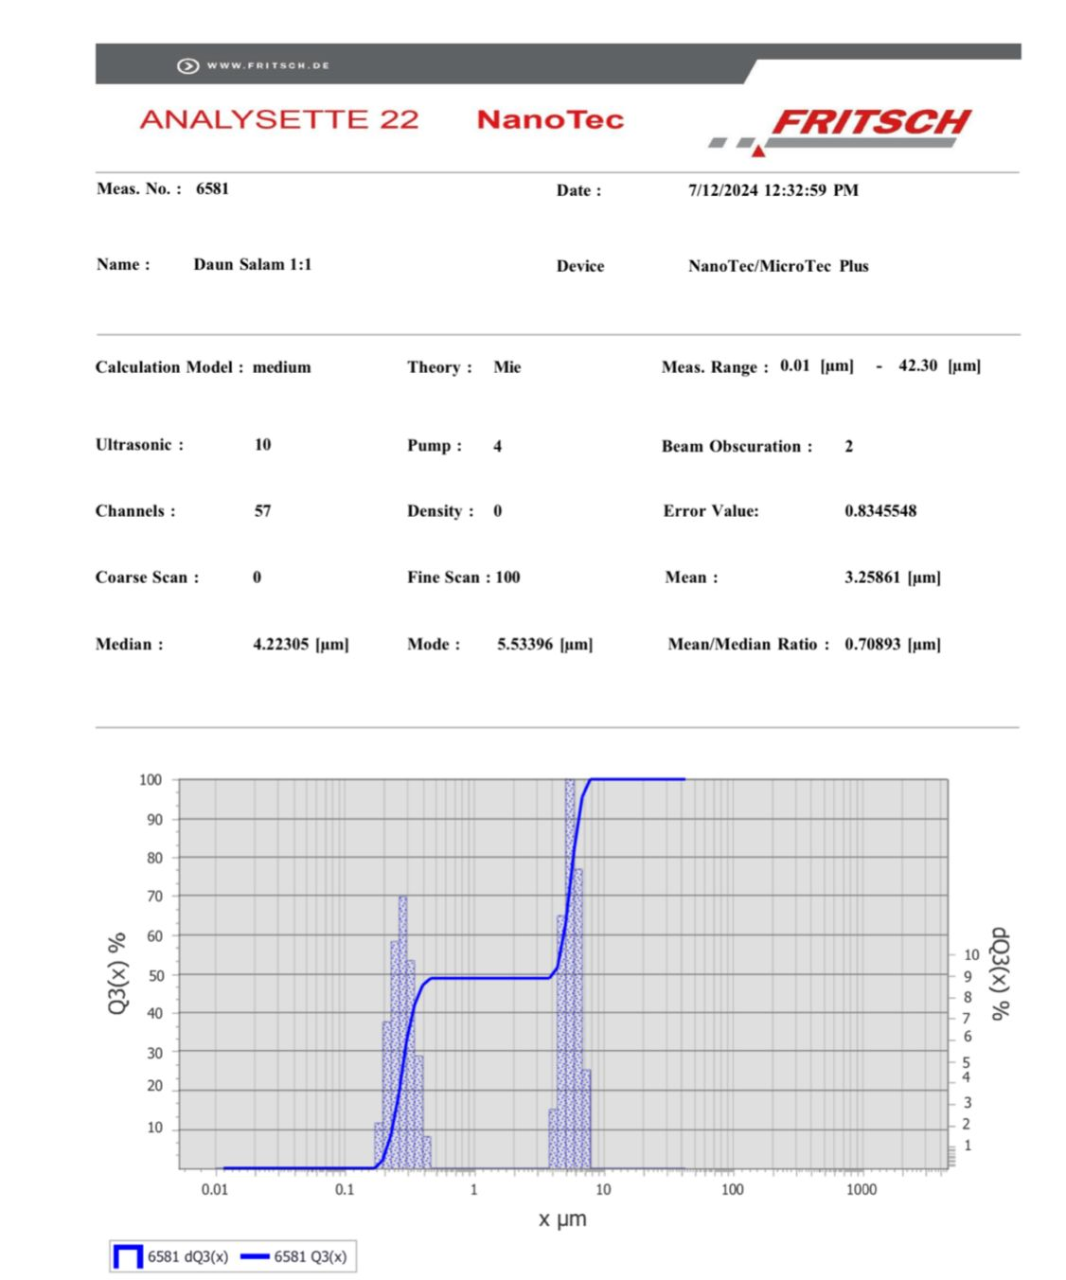
Gambar 4. 3 Distribusi Ukuran Nanopartikel Tembaga Ekstrak Daun Salam
Rasio 1:1
Berdasarkan gambar 4.3 diperoleh ukuran nanopartikel tembaga sebesar 3256.81 nm. Pada rasio 1:1 ukuran nanopartikel tembaga masih belum dikatakan nano karena ukurannya yang masih di atas 1 mikron atau 1000 nm.
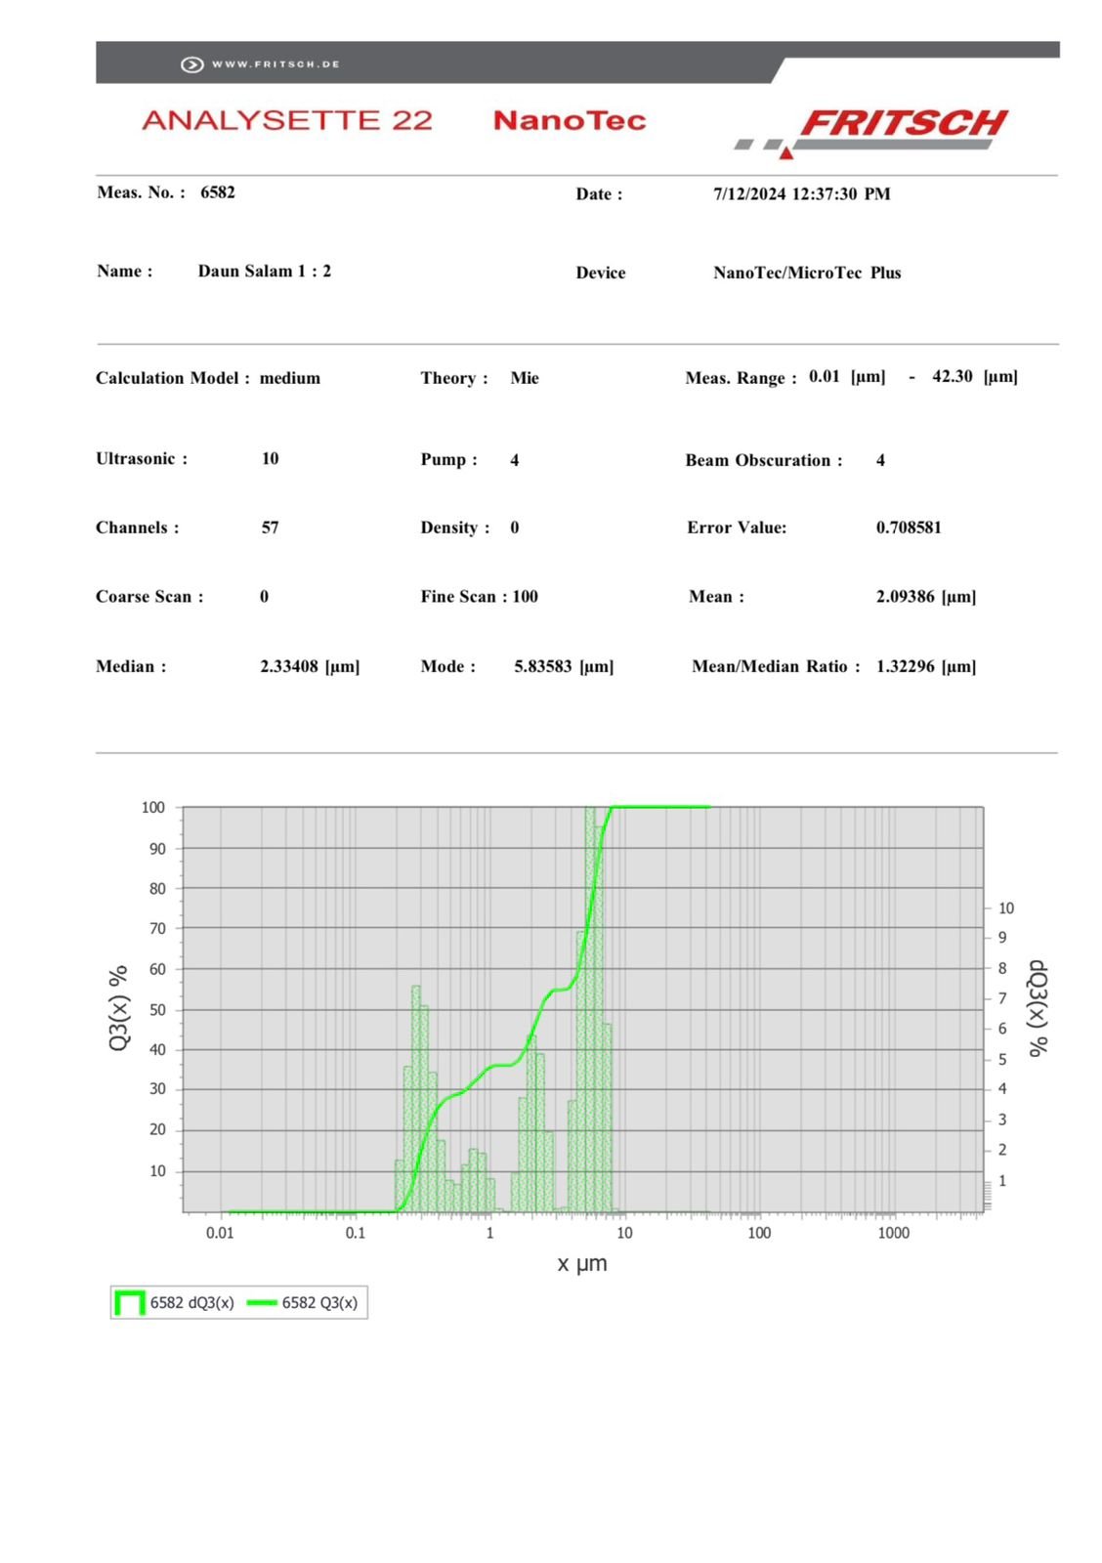
Gambar 4. 4 Distribusi Ukuran Nanopartikel Tembaga Ekstrak Daun Salam
Rasio 1:2
Berdasarkan gambar 4.4 diperoleh ukuran nanopartikel tembaga sebesar 2093.86 nm. Pada rasio 1:2 ukuran nanopartikel tembaga masih belum dikatakan nano karena ukurannya yang masih di atas 1 mikron atau 1000 nm.
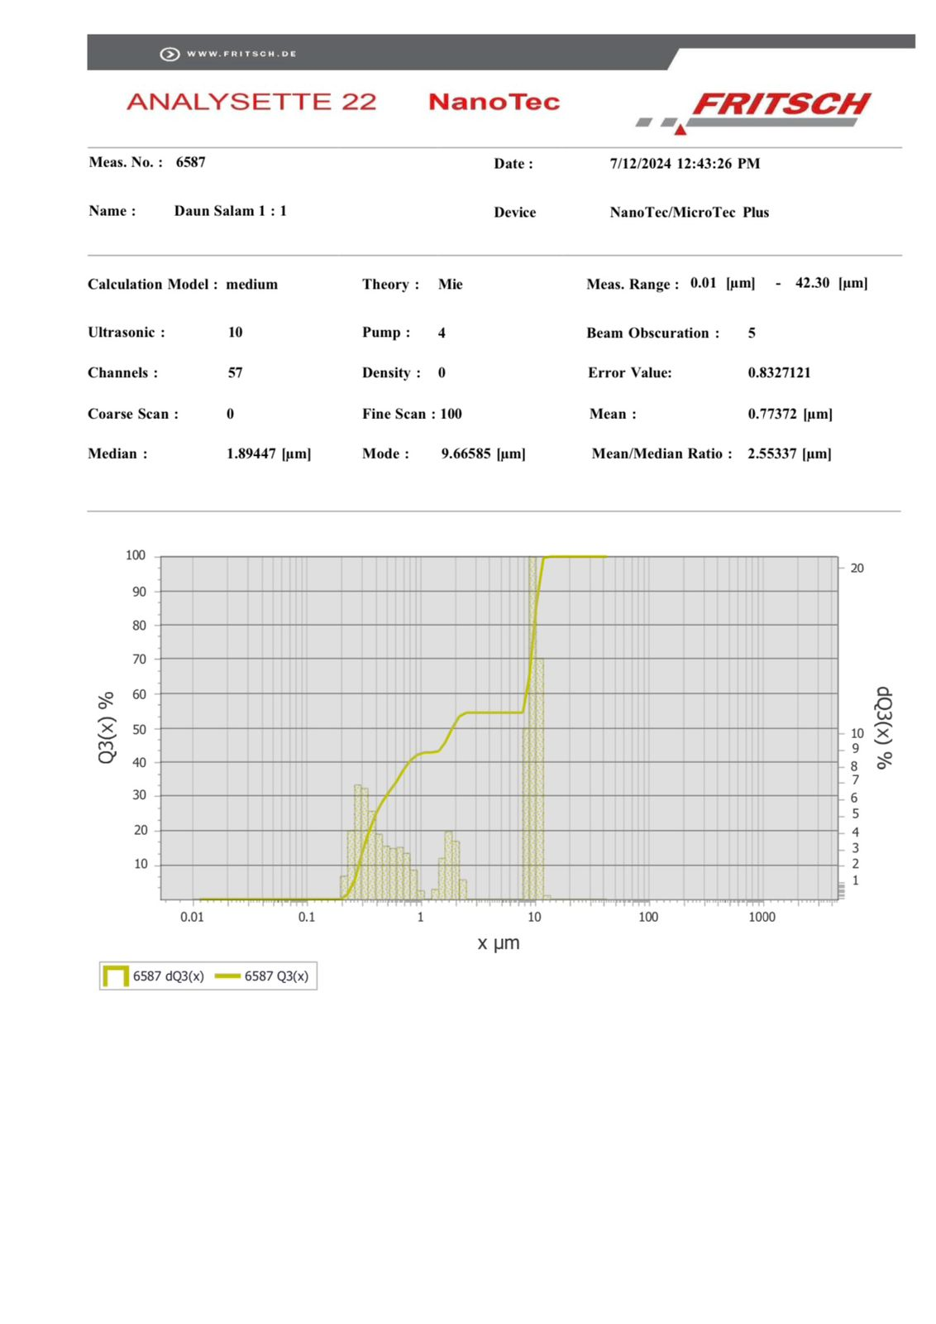
Gambar 4. 5 Distribusi Ukuran Nanopartikel Tembaga Ekstrak Daun Salam
Rasio 1:3
Berdasarkan gambar 4.5 diperoleh ukuran nanopartikel tembaga sebesar 0773.72 nm. Pada rasio 1:3 ukuran nanopartikel dapat dikatakan nano karena ukurannya sudah di bawah 1 mikron atau 1000 nm.

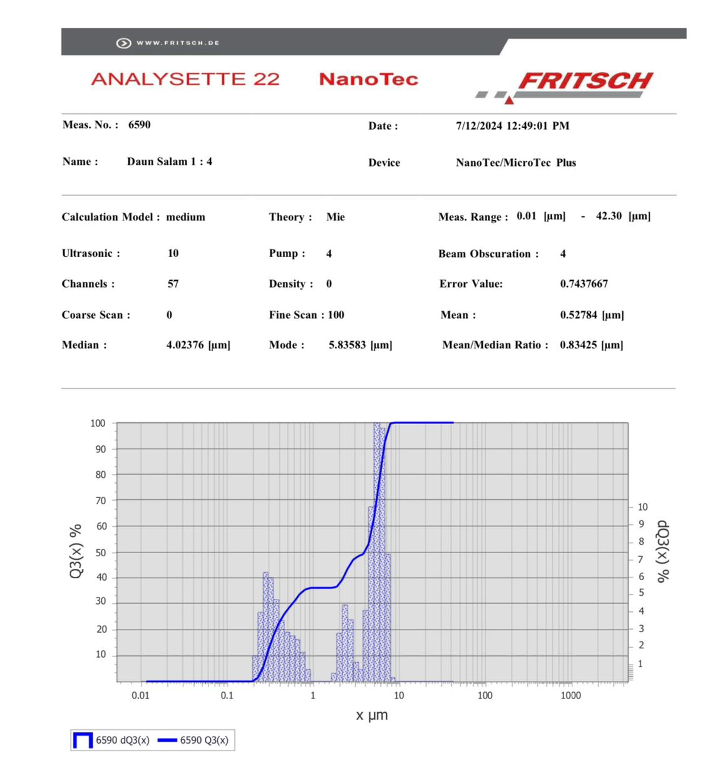
Gambar 4. 6 Distribusi Ukuran Nanopartikel Tembaga Ekstrak Daun Salam
Rasio 1:4
Berdasarkan gambar 4.6 diperoleh ukuran nanopartikel tembaga sebesar 0527.48 nm. Pada rasio 1:3 ukuran nanopartikel dapat dikatakan nano karena ukurannya sudah di bawah 1 mikron atau 1000 nm.

Konsentrasi Nanopartikel Tembaga Ekstrak Daun Salam | Ukuran Partikel
1:1 | 3256,81 nm
1:2 | 2093,86 nm
1:3 | 773,72 nm
1:4 | 527,48 nm
Ekstrak Daun Salam | 1535,36 nm
Tabel 4.4 Hasil PSA Daun Salam

Dari tabel 4.4 di atas dapat di lihat hasil karakterisasi dengan menggunakan PSA menunjukkan secara keseluruhan rata-rata ukuran diameter nanopartikel yang telah berhasil disintesis rasio yaitu 1:3 dan 1:4 yaitu 1:3 memiliki ukuran partikel 732,72 nm yang memiliki ukuran nano dan 1:4 memiliki ukuran partikel 527,48 nm sedangkan rasio yang lainnya memiliki ukuran mikro seperti 1:1 memiliki ukuran partikel 3256,81 nm dan 1:2 memiliki ukuran partikel 2093,86 nm dan ekstrak daun salam tanpa penambahan tembaga memiliki ukuran partikel 1535,36 nm sehingga dapat disimpulkan bahwa lebih bagus atau lebih berpotensi sebagai nanopartikel tembaga ekstrak daun salam adalah pada rasio 1:4 dengan ukuran partikel 527,48 nm, sedangkan ekstrak tanpa ditambahkan tembaga belum bisa mencapai ukuran nanopartikel.
Kecenderungan ukuran partikel dengan berbagai variasi yang dibuat untuk melihat ukuran partikel pada nanopartikel tembaga ekstrak daun salam yang terbentuk. Perbedaan rasio antara bioreduktor larutan ekstrak daun salam dan prekursor CuNO₃ berpengaruh terhadap ukuran nanopartikel tembaga. Semakin besar perbandingan antara bioreduktor dengan prekursor tembaga nitrat yaitu 1:1 maka semakin kecil terjadinya agregasi, sehingga nanopartikel tembaga esktrak daun salam yang terbentuk semakin kecil dan lebih homogen dengan rata-rata ukuran diameter nanopartikel masing-masing. Menurut ningsih dkk (2017) dalam penelitiannya, ukuran partikel nanopartikel yang disepakati secara umum memiliki ukuran dibawah 1 mikron atau 1000 nm, namun ukuran di bawah 500 nm memiliki karakteristik yang lebih baik
Pada penelitian sebelumnya, wisnuwardhani dkk (2019) menyatakan bahwa kondisi optimal dari sonikasi ini tergantung suhu, waktu dan kecepatan getaran, jika pemanasan terlalu tinggi dapat terjadi penguapan cairan pelarut untuk disonikasi, perubahan volume dan terjadi degradasi dari nanopartikelnya, maka dari itu suhu yang digunakan selalu suhu ruangan yaitu 25ºC. Waktu sonikasi dapat mempengaruhi nanopartikel karena energi yang diberikan terus menerus. Selanjutnya larutan CuNPs dikarakterisasi menggunakan PSA, ukuran partikel hasil pengujian yaitu 488,1 nm, 253,7 nm, 364,1 nm dan 683 nm yang diduga CuNPs. Proses sonikasi yang dilakukan selama 2 jam sebelum pengujian ukuran partikel berpengaruh terhadap hasil pengujian.
Hasil karakterisasi ini mendukung hasil yang diperoleh dengan menggunakan spektrofotometri Uv-Vis. Ukuran dalam skala nano yang dihasilkan membuktikan bahwa ekstrak daun salam sebagai agen pereduksi dalam sintesis nanopartikel.

4.9 Hasil Uji Aktivitas Antioksidan
4.9.1 Hasil Penentuan Panjang Gelombang Maksimum DPPH
Radikal bebas DPPH memiliki warna komplementer ungu dan memberikan absorbansi maksimum pada panjang gelombang 515–520 nm (Abdulkadir, 2021). Pada gambar 4.7 dapat dilihat pengukuran panjang gelombang maksimum larutan DPPH konsentrasi 40 µg/mL dengan pelarut methanol menghasilkan serapan maksimum (0,952) pada panjang gelombang 517 nm. Pengukuran sampel harus dilakukan pada panjang gelombang maksimum agar kepekaannya lebih maksimal dan meminimalkan kesalahan karena pada panjang gelombang tersebut perubahan absorbansi untuk setiap satuan konsentrasi adalah yang paling besar.
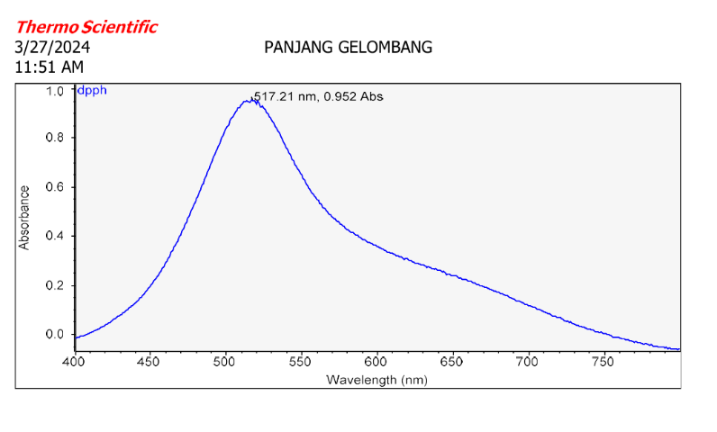
Gambar 4. 7 Kurva Serapan Maksimum Larutan 1,1-Diphenyl-2-Picrylhydrazyl (DPPH)
4.9.2 Hasil Penentuan Operating Time
Penentuan operating time dilakukan untuk mengetahui waktu pengukuran paling stabil saat sampel bereaksi sempurna dengan DPPH (Rachmani, 2018). Operating time dilakukan dengan mengukur antara waktu pengukuran dengan absorbansi larutan. Penetapan operating time perlu dilakukan untuk meminimalkan terjadinya kesalahan pengukuran. Operating time ditunjukkan dengan nilai absorbansi DPPH yang relative konstan (Suharyanto, 2020).
Gambar 4. 8 Data Hasil Operating Time
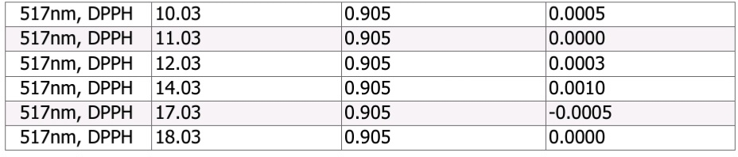
Pada Gambar 4.8 dapat dilihat hasil penentuan operating time dari larutan DPPH dengan konsentrasi 40 ppm selama 60 menit didapatkan absorbansi yang stabil yaitu 0,905 pada menit ke 10 sampai ke 14. Maka pada menit tersebut waktu kerja yang baik untuk dilakukan pengukuran sampel berbagai konsentrasi.
4.9.3 Hasil Pengukuran Antioksidan Ekstrak Daun salam
Hasil dari pengukuran aktivitas antioksidan nanopartikel ekstrak daun salam pada konsentrasi 40, 60, 80, 100 dan 120 µg/ml, kemudian ditambahkan larutan DPPH (200 µg/ml) dan diinkubasi selama 15 menit. Kemudian diukur serapannya pada panjang gelombang 517 nm. Hasil absorbansi dari masing-masing sampel dapat dilihat pada lampiran 35.
Tujuan diinkubasi karena reaksi berjalan lambat sehingga sampel membutuhkan waktu untuk dapat bereaksi dengan radikal bebas DPPH. Proses berjalannya reaksi tersebut ditandai dengan perubahan warna sampel daun salam yang awalnya ungu menjadi warna kuning. Perubahan warna tersebut menandakan pada masing-masing konsentrasi memiliki kemampuan sebagai antioksidan. Radikal bebas DPPH yang memiliki elektron tidak berpasangan akan memberikan warna ungu. Pada saat elektronnya berpasangan warna larutan akan berubah menjadi kuning. Perubahan intensitas warna ungu menjadi kuning karena adanya peredaman radikal bebas yang dihasilkan oleh bereaksinya molekul DPPH dengan atom hidrogen yang dilepas oleh molekul senyawa sampel sehingga terbentuk senyawa diphenyl picrylhydrazyl. Reaksi ini menyebabkan terjadinya peluruhan warna dari ungu menjadi kuning. Perubahan warna tersebut menyebabkan penurunan nilai absorbansi pada setiap peningkatan konsentrasi (Abdulkaidir, 2021).
4.9.4 Hasil Analisis Peredaman Radikal Bebas DPPH
Kemampuan aktivitas antioksidan pada sampel diukur pada menit 15-19 sebagai penurunan serapan larutan radikal bebas DPPH (peradaman radikal bebas) akibat adanya penambahan larutan sampel, nilai serapan larutan radikal bebas DPPH sebelum dan sesudah penambahan larutan sampel dihitung sebagai persen peredaman. Hasil analisis yang telah dilakukan, diperoleh nilai persen peredaman pada masing masing konsentrasi.
Dalam uji antioksidan, peredaman ini sering dilakukan dengan menggunakan peralatan dan teknik seperti penutup gelap untuk menghindari cahaya, kontrol suhu menggunakan inkubator, dan menggunakan pelarut atau media yang sesuai untuk menjaga pH stabil. Semua langkah ini penting untuk memastikan bahwa hasil uji antioksidan yang diperoleh adalah akurat dan dapat diandalkan.
Tabel 4. 5 Hasil Analisis Peredaman Radikal Bebas Sampel dan Vitamin C
Larutan Uji | Konsentrasi Larutan Uji (ppm) | % Perendaman
Nanopartikel Tembaga Ekstrak Daun Salam | 0 (Blanko)  40  60  80  100  120 | 0  9,32%  17,72%  25,90%  36,58%  43,41%
Ekstrak Daun Salam | 0 (Blanko)  60  100  140  180  220 | 0  19,27%  25,22%  34,81%  58,02%  61,05%
Vitamin C | 0 (Blanko)  1  2  3  4  5 | 0  30,91%  37,62%  50,27%  60,17%  77,88%
Berdasarkan tabel 4.5 di atas dapat disimpulkan bahwa semakin kecil konsentrasi larutan uji maka semakin kecil persen peredaman DPPH. Hasil yang didapat yaitu pada nanopartikel tembaga mengguanakan ekstrak yaitu pada blanko 0%, pada 40 ppm sebesar 9,32%, pada 60 ppm sebesar 17,72%, pada 80 ppm sebesar 25,90%, pada 100 ppm sebesar 36,58% dan pada 120 ppm sebesar 43,41%. Sedangkan pada ekstrak daun salamnya saja yaitu pada blanko 0%, pada 60 ppm sebesar 19,27%, pada 100 ppm sebesar 25,22%, pada 140 ppm sebesar 34,81%, pada 180 ppm sebesar 58,02% dan pada 220 ppm sebesar 61,05%. Tinggi rendahnya aktivitas antioksidan dipengaruhi oleh berbagai faktor diantaranya adalah sifatnya yang mudah rusak bila terpapar oksigen, cahaya, suhu, dan pengeringan. Berdasarkan penelitian sebelumnya yang menguji peredaman diberbagai varian jenis teh mendapatkan hasil pada teh hitam yaitu pada blanko 0%, pada 20 ppm sebesar 16,65%, pada 40 ppm sebesar 22,34%, pada 60 ppm sebesar 30,82%, pada 80 ppm sebesar 40,64% dan pada 100 ppm sebesar 44,64%. Sedangkan pada teh hijau yaitu pada blanko 0%, pada 20 ppm sebesar 26,31%, pada 40 ppm sebesar 32,86%, pada 60 ppm sebesar 39,42%, pada 80 ppm sebesar 48,57% dan pada 100 ppm sebesar 56,50%.
4.9.5 Hasil Analisis Nilai IC₅₀
Aktivitas antioksidan pada metode DPPH dinyatakan dengan IC50 (Inhibitory Concentration) dimana IC₅₀ merupakan bilangan yang menunjukkan konsentrasi sampel (ppm) yang mampu meredam radikal bebas sebesar 50%. Semakin kecil nilai IC₅₀ menunjukkan semakin tinggi aktivitas peredaman radikal bebasnya. Sebaliknya, jika nilai IC₅₀ semakin besar maka semakin rendah pula aktivitas peredaman radikal bebasnya.
Aktivitas antioksidan dapat dibagi menjadi kategori sangat kuat, kuat, sedang, lemah, dan sangat lemah. Antioksidan dikatakan sangat kuat apabila memiliki nilai IC₅₀ kurang dari 50 µg/ml, antioksidan dapat dikategorikan kuat apabila nilai IC₅₀ 50-100 µg/ml, antioksidan dikategorikan sedang apabila nilai IC₅₀ 100-150 µg/ml, antioksidan dikategorikan lemah jika memiliki nilai 151-200 µg/ml, dan jika nilai IC₅₀ lebih dari 200 µg/ml merupakan antioksidan berkategori sangat lemah (Molyneux, 2004).
Nilai IC₅₀ diperoleh persamaan regresi linier yang meyatakan hubungan antara konsentrasi sampel uji dengan persen peredaman DPPH sebagai parameter aktivitas antioksidan, di mana konsentrasi larutan uji (ppm) sebagai absis (sumbu x) dan nilai % peredaman sebagai ordinat (sumbu y). Hasil analisis nilai IC₅₀ uji aktivitas antioksidan nanopartikel tembaga ekstrak daun salam, ekstrak daun salam, dan vitamin C dapat dilihat pada Tabel 4.6.
Tabel 4.6 Hasil Persamaan Regresi Linear, Nilai IC₅₀ Sampel dan Vitamin C
No. | Larutan Uji | Persamaan Regresi | IC₅₀ | Kategori
1 | Nano tembaga ekstrak daun salam | Y = 0,0032x+0,43 | 15,49 ppm | Sangat kuat
2 | Ekstrak daun salam | Y = 0,0007x+0,463 | 72,09 ppm | Kuat
3 | Vitamin C | Y = 3,0857x+7,3464 | 13,82 ppm | Sangat Kuat
Berdasarkan tabel 4.6 di atas menunjukkan bahwa aktivitas antioksidan pada nanopartikel tembaga menggunakan ekstrak mempunyai nilai IC₅₀ sebesar 15,49 ppm (Sangat Kuat). Pada ekstraknya saja tanpa nano tembaga mempunyai nilai IC₅₀ sebesar 72,09 ppm dengan kategori kuat. Pada pengukuran Vitamin C (13,82 ppm) sebagai pembanding memiliki aktivitas antioksidan kategori sangat kuat (Molyneux, 2004). Hal tersebut membuktikan bahwa nilai IC₅₀ yang didapat bahwa ekstraknya saja tanpa dicampur tembaga kuat dan ketika sudah dicampur dengan tembaga menjadi sangat kuat dengan perbandingan jumlah yaitu sebesar 56,6 ppm, hubungan antara konsentrasi larutan uji dengan persen peredaman, diperoleh persamaan regresi pada nanopartikel tembaga menggunakan ekstrak adalah y = 0,0032x+0,43, dan pada ekstrak daun salamnya saja adalah Y = 0,0007x+0,463, sedangkan pada vitamin C adalah Y = 3,0857x + 7,3464. Nilai IC₅₀ pada nanopartikel Cu jadi lebih besar karena ekstrak sudah tercampur atau teroksidasi dengan Cu dan berkurang konsentrasi ekstraknya, makanya ekstrak yang sudah menyatu dengan nanopartikel tembaga lebih besar nilai IC₅₀ nya dibandingkan ekstraknya saja tanpa perlakuan apapun sesuai konsep Molyneux, 2004 menyatakan bahwa jika nilai IC₅₀ lebih kecil maka semakin kuat antioksidannya.
Menurut (Harischandra dkk., 2020), nanopartikel tembaga meningkatkan aktivitas antioksidan karena nanopartikel tembaga dapat meningkatkan enzim antioksidan. Sedangkan menurut (Dewi dkk., 2018), aktivitas antioksidan dipengaruhi oleh kandungan senyawa aktif yang ada di dalam ekstrak seperti flavonoid. Flavonoid akan mendonorkan hidrogen atau elektronnya kepada radikal bebas untuk menstabilkan senyawa radikal, sehingga semakin tinggi kandungan flavonoid dalam ekstrak, aktivitas antioksidannya juga akan semakin tinggi. Aktivitas dari antioksidan juga dipengaruhi oleh beberapa faktor seperti lama waktu ekstraksi, suhu ekstraksi, penyimpanan, cahaya, pengemasan dan senyawa kimia yang ada (Hendry & Houghton, 1996).
Berdasarkan peneliti sebelumnya yang dilakukan (Hasanah, 2017) pada penelitian yang dilakukan dengan metode DPPH, nilai IC₅₀ ekstrak daun salam adalah 89.627 µg/ml dengan kategori kuat. Identifikasi isolat daun (Syzygium polyanthum (Wight.) Walp.) menggunakan spektrofotometer UV – Vis dan FTIR menunjukan bahwa isolat ekstrak daun salam (Syzygium polyanthum (Wight.) Walp.) mengandung senyawa flavonoid golongan flavonol dengan gugus hidroksi pada atom C-3’, C-4’, C-5’, C-3, C-5, dan C-7, serta memiliki gugus C=O, C=C, dan C-H alifatik yang mengindikasikan mengandung senyawa-senyawa myricetin (Miracela. 2021).
Shahrizal (2019) dalam penelitiannya menggunakan kontrol positif yang digunakan adalah vitamin C. Penggunaan vitamin C sebagai kontrol positif pada pengujian aktivitas antioksidan ini adalah untuk mengetahui seberapa kuat potensi antioksidan yang ada pada ekstrak bunga telang (Clitoria ternatea L.) jika dibandingkan dengan vitamin C. Apabila nilai IC₅₀ sampel sama atau mendekati nilai IC₅₀ kontrol positif maka dapat dikatakan bahwa sampel berpotensi sebagai salah satu alternatif antioksidan yang sangat kuat. Pada penelitian ini didapatkan nilai IC₅₀ dari hasil uji aktivitas antioksidan ekstrak bunga telang (Clitoria ternatea L.) adalah 356,65 ppm, dan vitamin C 4,74 ppm. Cahyaningsih (2019), hasil penelitiannya pada bunga telang (Clitoria ternatea L.) didapatkan hasil perhitungan nilai IC₅₀ dengan kurva regresi linear, didapatkan hasil uji konsentrasi sampel uji dengan persentase peredaman di buat dalam kurva regresi linear, y = bx + a, dimana x merupakan konsentrasi (ppm) dan y merupakan persentase IC₅₀. Penelitian Cahyaningsih (2019), dimana hubungan antara konsentrasi larutan uji dengan persen peredaman, diperoleh persamaan regresi y = 0.5232x + 4.0289, dengan R² = 0.9733. Dari nilai R² dapat diketahui bahwa terdapat keeratan hubungan yang signifikan antara konsentrasi pelarut dengan persentase peredaman yang diamati dengan derajat keeratan sebesar 0.9733.

